Поистине май богат на праздники. 15 мая мы встречаем Международный день семьи.
С семьи начинается жизнь человека, здесь происходит формирование его как гражданина. Ведь именно семья встречает появившегося на свет малыша и окружает его родительской любовью, которая является прочной основой вступающего в жизнь человека. В семье ребенок учится общаться, постигает моральные нормы общества, познает себя и окружающий мир. А родители в свою очередь передают ему память рода и мудрость поколений. Поэтому так важно, чтобы семья была настоящим домом для каждого человека, и каждый человек знал, что есть на свете люди, которые всегда и во всем поддержат его.
Семья для ребенка – это возможность интеллектуального, эмоционального, психического и физического развития.
Семья для взрослого человека – это малый коллектив, в котором можно удовлетворять свои потребности, но также нужно и выполнять предъявляемые требования.
Если человек успешен в семье, то ему легче быть успешным и в других сферах жизни. Кроме того, семья формирует высокий уровень ответственности граждан, прививает основные моральные и общественные ценности.
В этот замечательный праздник мы поздравляем всех без исключения людей, которые имеют отношение к семье.
Пусть семьи будут здоровыми, сильными и сплочненными!
Пусть в семье не возникает ссор и раздоров. Любите и уважайте друг друга!
Пусть каждая семья будет заполнена теплом, доверием и взаимопониманием!
Пусть для каждого человека дом всегда будет таким местом, куда он спешит, куда его тянет, куда он захочет вернуться!
Пусть каждая семья будет крепкой, большой и дружной!
Семья – это счастье, любовь и удача,
Семья – это летом поездки на дачу.
Семья – это праздник, семейные даты,
Подарки, покупки, приятные траты.
Рождение детей, первый шаг, первый лепет,
Мечты о хорошем, волненье и трепет.
Семья – это труд, друг о друге забота,
Семья – это много домашней работы.
Семья – это важно!
Семья – это сложно!
Но счастливо жить одному невозможно!

В канун замечательного праздника в нашем детском саду проходят различные мероприятия с родителями.
Среди родителей дошкольного учреждения прошел конкурс газет на тему: «Моя семья».

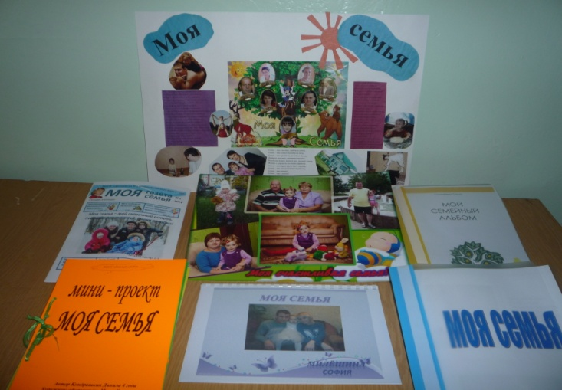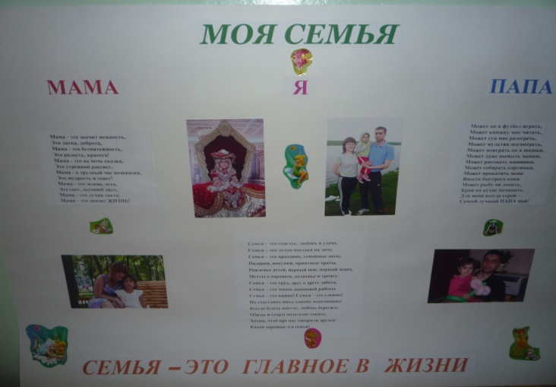

С родителями группы проведены соревнования «Папа, мама, я - спортивная семья»

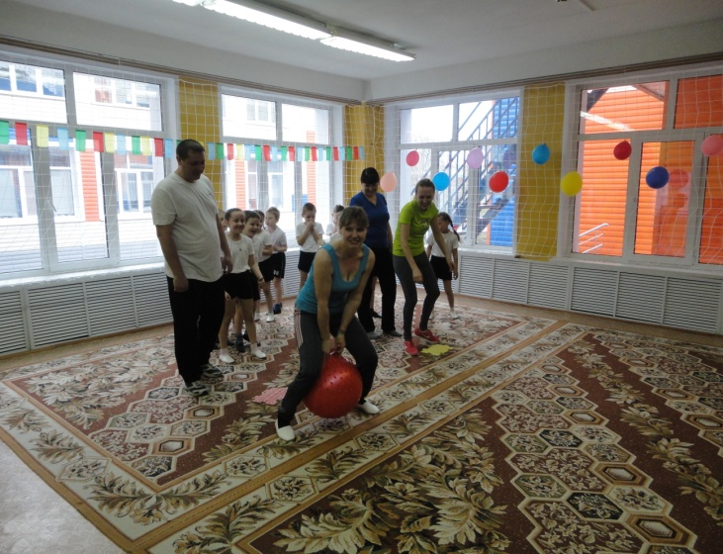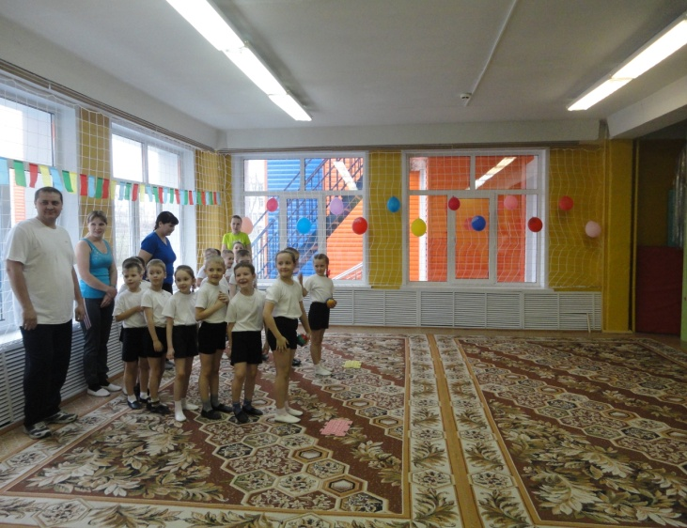

Воспитатель группы №7 провела занятие «Моя родословная» с приглашением родителей .

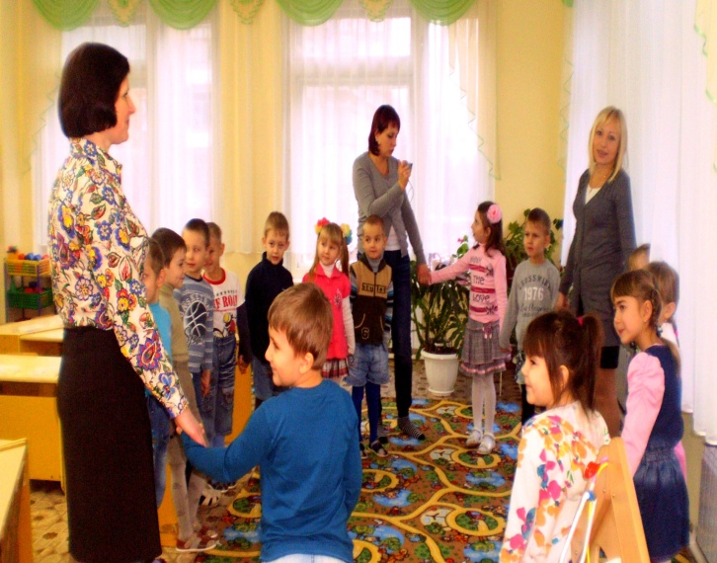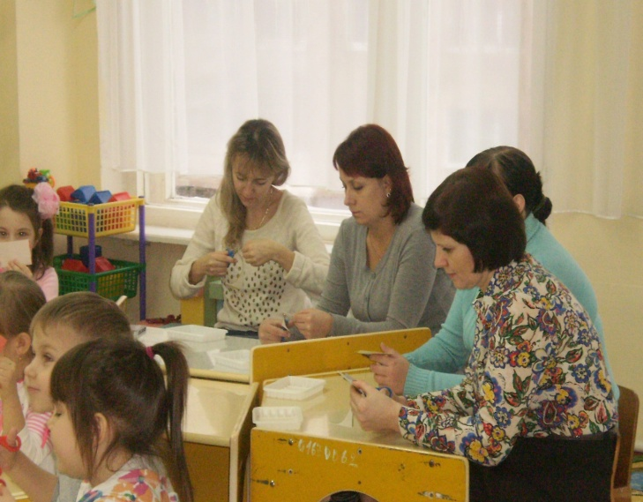

В фойе детского сада была оформлена выставка поделок родителей «Умелые руки».

